сс



**ВАМ ПОНАДОБИТСЯ: паспорт и полис ОМС**

* **ИЗМЕРЕНИЕ АРТЕРИАЛЬНОГО ДАВЛЕНИЯ**
* **ОПРЕДЕЛЕНИЕ УРОВНЯ ОБЩЕГО ХОЛЕСТЕРИНА И ГЛЮКОЗЫ В КРОВИ**
* **ИЗМЕРЕНИЕ ВНУТРИГЛАЗНОГО ДАВЛЕНИЯ**
* **ОБЩИЙ АНАЛИЗ КРОВИ**
* **МАММОГРАФИЯ МОЛОЧНЫХ ЖЕЛЕЗ**
* **ЦИТОЛОГИЧЕСКОЕ ИССЛЕДОВАНИЕ МАЗКА С ШЕЙКИ МАТКИ**
* **ИССЛЕДОВАНИЕ КАЛА НА СКРЫТУЮ КРОВЬ**
* **ЭЗОФАГОГАСТРОДУОДЕНОСКОПИЯ**
* **ФЛЮОРОГРАФИЯ**
* **ЭЛЕКТРОКАРДИОГРАФИЯ**
* **ОПРЕДЕЛЕНИЕ ПРОСТАТ – СПЕЦИФИЧЕСКОГО АНТИГЕНА**
* **РИСК РАЗВИТИЯ ГИПЕРТОНИЧЕСКОЙ БОЛЕЗНИ**
* **РАЗВИТИЕ СЕРДЕЧНО – СОСУДИСТЫХ ЗАБОЛЕВАНИЙ, САХАРНОГО ДИАБЕТА**
* **РИСК РАЗВИТИЯ ГЛАУКОМЫ, ПОВРЕЖДЕНИЕ НЕРВА И УХУДШЕНИЕ ЗРЕНИЯ**
* **АНЕМИЯ, ЗАБОЛЕВАНИЯ КРОВИ, ВОСПАЛИТЕЛЬНЫЕ ПРОЦЕССЫ В ОРГАНИЗМЕ**
* **ОБНАРУЖЕНИЕ НА РАННИХ ЭТАПАХ ПРЕДОПУХОЛЕВЫХ ИЛИ РАКОВЫХ ЗАБОЛЕВАНИЙ**
* **НАЛИЧИЕ ПАТОЛОГИЧЕСКИХ ПРОЦЕССОВ, ОБНАРУЖЕНИЕ РАКА ШЕЙКИ МАТКИ**
* **ЗАБОЛЕВАНИЯ ЖЕЛУДОЧНО – КИШЕЧНОГО ТРАКТА, РАК КИШЕЧНИКА**
* **ЗАБОЛЕВАНИЯ ПИЩЕВОДА, ЖЕЛУДКА, ДВЕНАДЦАТИПЕРСТНОЙ КИШКИ, ЗЛОКАЧЕСТВЕННЫЕ ОБРАЗОВАНИЯ**
* **ТУБЕРКУЛЕЗ ЛЕГКИХ, РАК ЛЕГКИХ, ПАТОЛОГИЧЕСКИЕ ИЗМЕНЕНИЯ В ЛЕГКИХ**
* **НАРУШЕНИЕ СЕРДЕЧНОГО РИТМА, ИНФАРКТ МИОКАРДА**
* **ОНКОЛОГИЧЕСКОЕ ЗАБОЛЕВАНИЕ ПРЕДСТАТЕЛЬНОЙ ЖЕЛЕЗЫ**



**ГКУ «РЦОЗиМП»**

**МЗ ЧР**

**Этап 2. ДОПОЛНИТЕЛЬНОЕ ОБСЛЕДОВАНИЕ**

**ПРИЕМ**

**ВРАЧА-ТЕРАПЕВТА**

МОЖЕТ ВЫЯВИТЬ

**ОБСЛЕДОВАНИЯ**

ЧТО ДАСТ ВАМ ДИСПАНСЕРИЗАЦИЯ

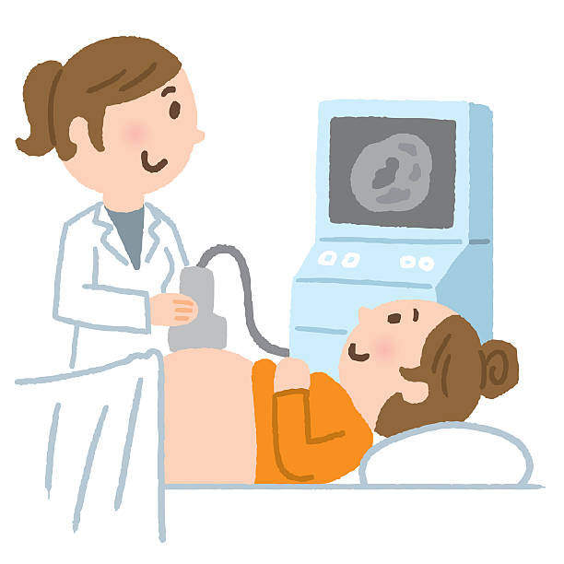

**Этап 1. ПРОЙДИТЕ ОБСЛЕДОВАНИЕ**

* **С 18 ДО 39 лет – каждые**

**3 года**

* **С 40 лет – ежегодно**

**Граждане, которым не проводится диспансеризация в текущем году, могут пройти профилактический медицинский осмотр.**

* **Антропометрия, измерение артериального и глазного давления, уровня холестерина и глюкозы в крови**
* **Выявление признаков хронических заболеваний и факторов риска их развития**
* **Определение медицинских показаний для дополнительных обследований.**

**В КАБИНЕТЕ МЕДИЦИНСКОЙ ПРОФИЛАКТИКИ:**

**КАК ЧАСТО ПРОХОДИТЬ?**

**С ЧЕГО НАЧАТЬ?**

**ПРОЙДИТЕ Узнайте о состоянии здоровья**

**ДИСПАНСЕРИЗАЦИЮ БЫСТРО. ДОСТУПНО. БЕСПЛАТНО.**



**ОБРАТИТЕСЬ В ПОЛИКЛИНИКУ ПО МЕСТУ ПРИКРЕПЛЕНИЯ**





**ГКУ «РЦОЗиМП»**

**МЗ ЧР**



